Compte rendu : Clignotement d'une LED sur STM32F407VGT avec Keil µVision

Mohamed amine Dhaoui

Ahmed Hafi

Ayetallah cherif

Carte STM32F4 Discovery (STM32F407VGT6) · Keil µVision 5 · ARM Compiler 6 · Octobre 2026

1. Objectif
Ce travail pratique a pour but de créer un projet sous Keil µVision pour le microcontrôleur STM32F407VGTx, d'écrire un programme en langage C qui allume et éteint une LED de façon périodique (clignotement), de vérifier que la compilation se termine avec 0 erreur et 0 warning, puis de câbler et tester le montage sur la carte.

2. Matériel et logiciels utilisés
- Carte STM32F4 Discovery (microcontrôleur STM32F407VGT6, Cortex-M4, 168 MHz) avec ST-LINK intégré.
- Câble USB mini-B (connecteur ST-LINK en haut de la carte).
- Keil µVision 5 (MDK-ARM), compilateur ARM Compiler 6 (V6.16).
- Pack Keil::STM32F4xx_DFP 3.1.1 et firmware STM32Cube_FW_F4 V1.28.0.

3. Création du projet
Étape 1 : nouveau projet. Dans Keil, ouvrir le menu Project > New µVision Project...
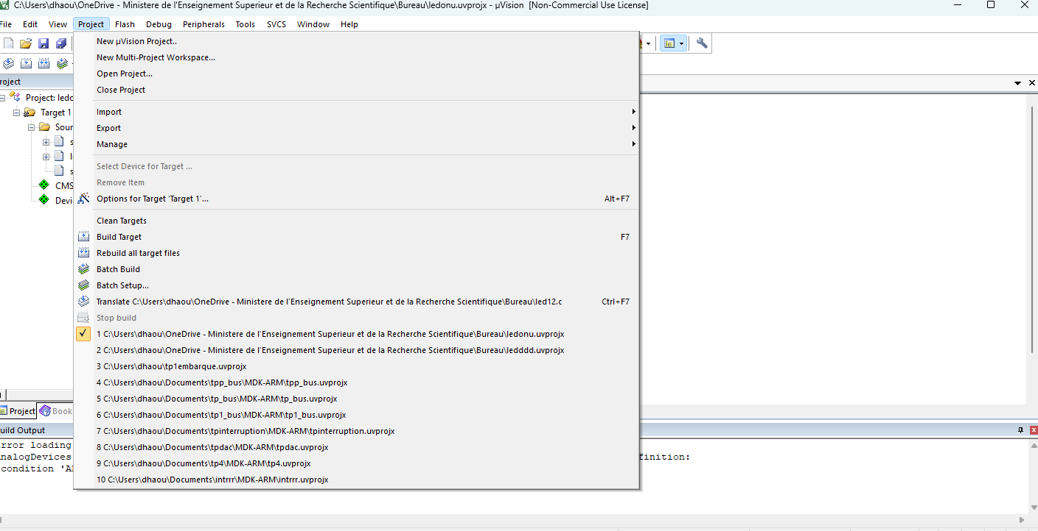
Figure 1 : Menu Project > New µVision Project
Étape 2 : nom et dossier du projet. Choisir un dossier de travail, saisir le nom du projet (ici ledonoff) puis cliquer sur Enregistrer.
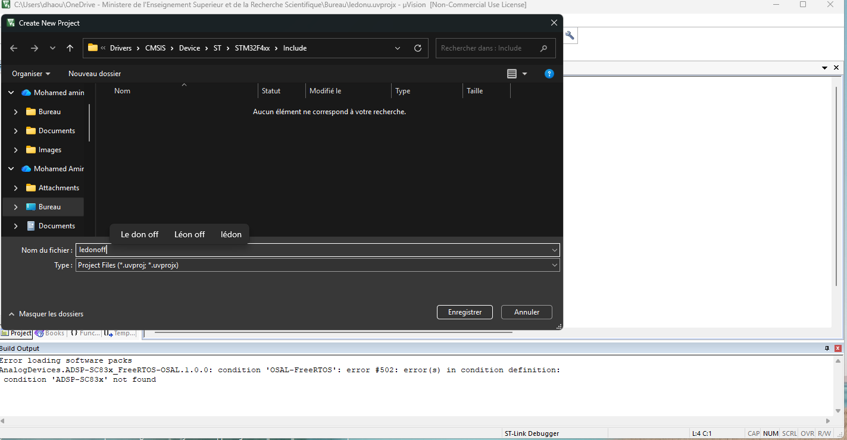
Figure 2 : Création du projet et choix du nom
Étape 3 : choix du microcontrôleur. Dans la fenêtre Select Device for Target, sélectionner STMicroelectronics > STM32F4 Series > STM32F407 > STM32F407VG > STM32F407VGTx, puis valider avec OK.
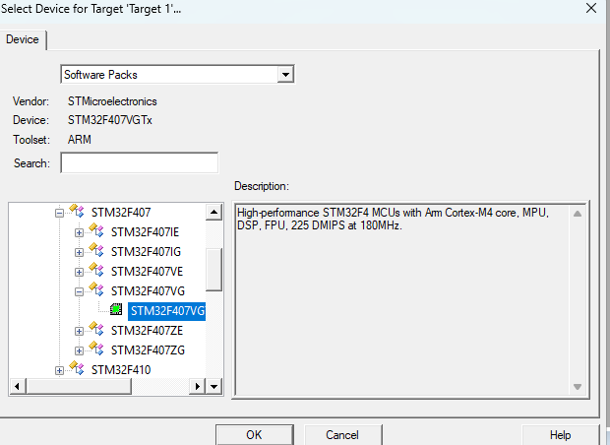
Figure 3 : Sélection du device STM32F407VGTx
Étape 4 : fenêtre Run-Time Environment. La fenêtre Manage Run-Time Environment permet de choisir les composants logiciels (CMSIS, Device). Dans ce projet, les fichiers de démarrage et d'initialisation système ont été ajoutés manuellement depuis le firmware STM32Cube (étape suivante).
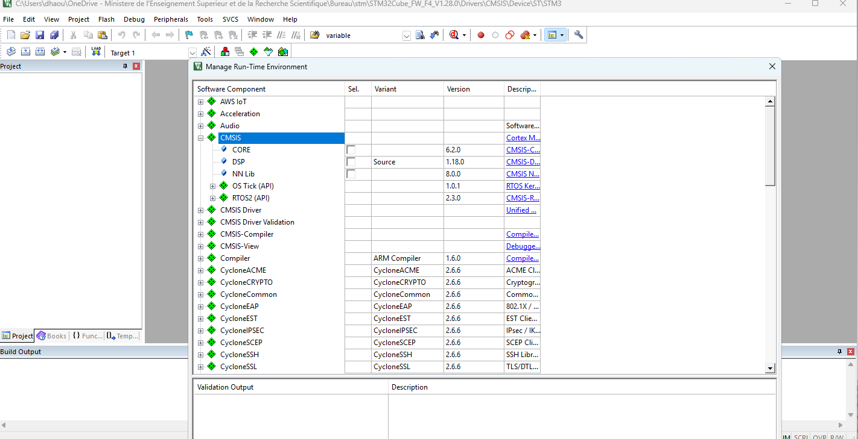
Figure 4 : Fenêtre Manage Run-Time Environment

4. Ajout des fichiers au projet
Trois fichiers sont nécessaires : le fichier de démarrage, le fichier d'initialisation système et le fichier principal.
Fichier de démarrage startup_stm32f407xx.s. Clic droit sur Source Group 1 > Add Existing Files to Group, aller dans STM32Cube_FW_F4_V1.28.0\Drivers\CMSIS\Device\ST\STM32F4xx\Source\Templates\arm, sélectionner startup_stm32f407xx.s et cliquer sur Add.
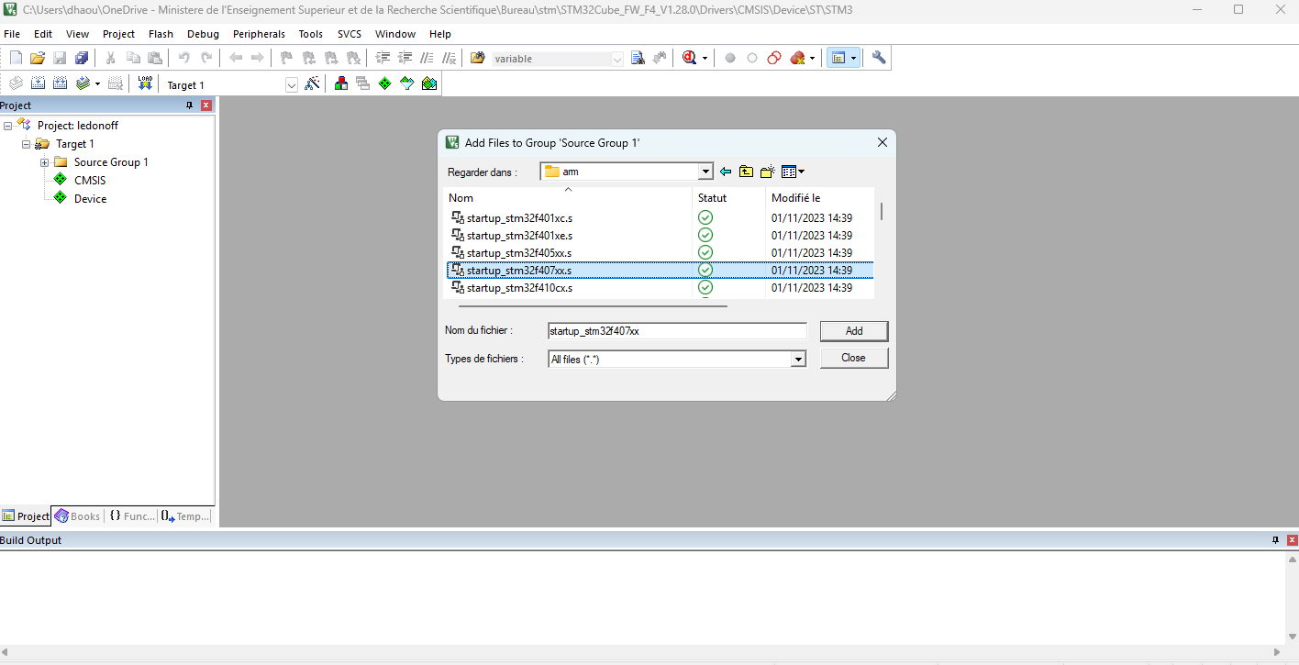
Figure 5 : Ajout de startup_stm32f407xx.s
Fichier system_stm32f4xx.c. Remonter dans le dossier Templates, sélectionner system_stm32f4xx.c puis Add, puis Close.
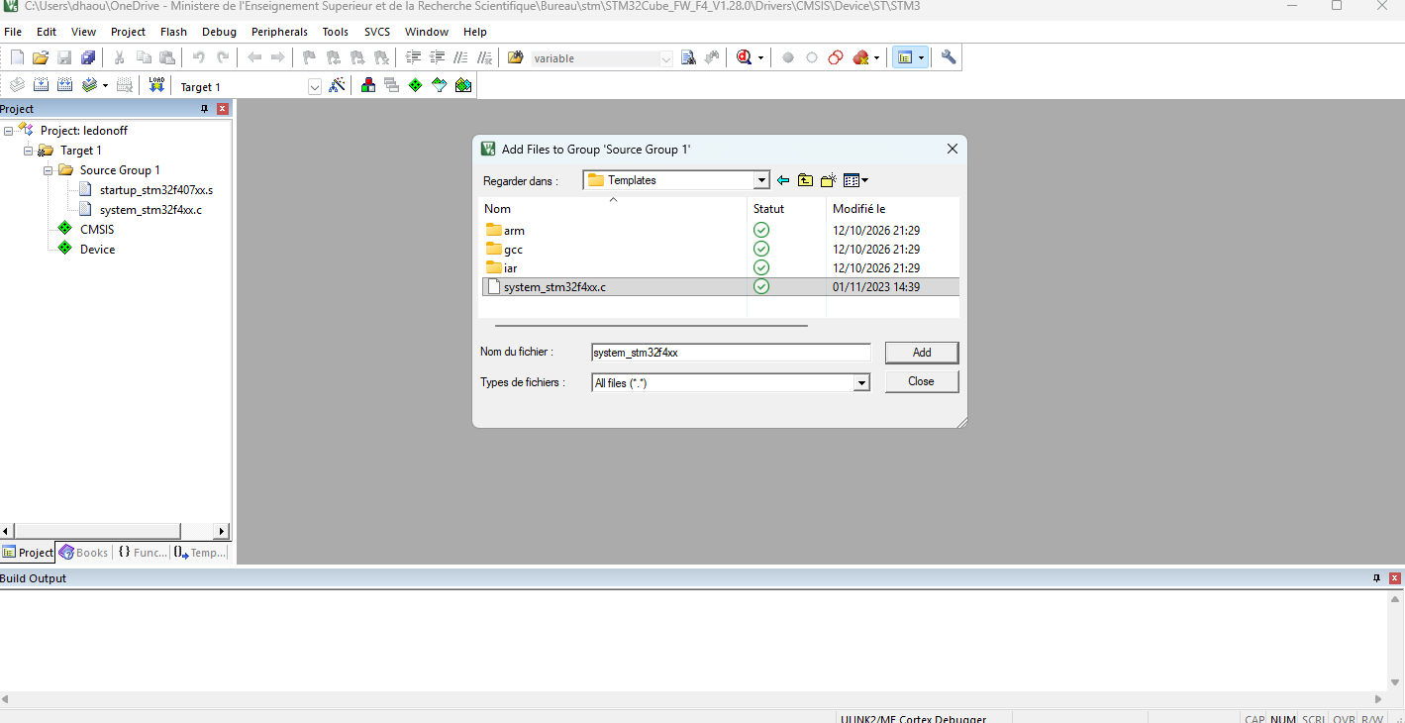
Figure 6 : Ajout de system_stm32f4xx.c
Fichier principal led.c. Clic droit sur Source Group 1 > Add New Item to Group, choisir C File (.c), saisir le nom led puis Add.
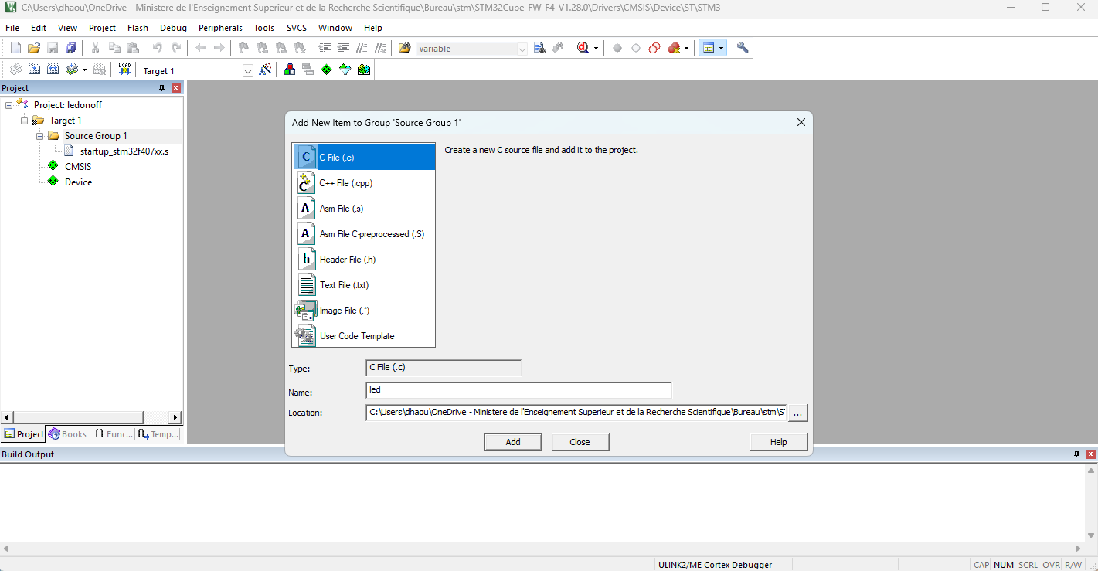
Figure 7 : Création du fichier led.c
Paramètres du projet. Dans Options for Target (Alt+F7) :
- onglet C/C++ (AC6), champ Define : STM32F407xx ;
- champ Include Paths : dossiers contenant stm32f4xx.h (Drivers\CMSIS\Device\ST\STM32F4xx\Include) et les fichiers CMSIS Core (Drivers\CMSIS\Include) ;
- onglet Debug : choisir ST-Link Debugger ;
- onglet Utilities : cocher Use Debug Driver pour programmer la mémoire Flash.

5. Code source
La LED verte de la carte est connectée à la broche PD12. Le programme active l'horloge du port GPIOD, configure PD12 en sortie push-pull, puis alterne l'état de la broche avec un délai logiciel.
#include "stm32f4xx.h"
#define LED_PIN 12U /* PD12 : LED verte */
static void delay(volatile uint32_t t)
{
while (t--) {
__NOP();
}
}
static void led_init(void)
{
RCC->AHB1ENR |= RCC_AHB1ENR_GPIODEN; /* horloge GPIOD */
(void)RCC->AHB1ENR; /* lecture factice */
GPIOD->MODER &= ~(3U << (LED_PIN * 2U));
GPIOD->MODER |= (1U << (LED_PIN * 2U)); /* sortie */
GPIOD->OTYPER &= ~(1U << LED_PIN); /* push-pull */
GPIOD->OSPEEDR &= ~(3U << (LED_PIN * 2U));
GPIOD->PUPDR &= ~(3U << (LED_PIN * 2U)); /* sans pull */
}
int main(void)
{
led_init();
while (1)
{
GPIOD->BSRR = (1U << LED_PIN); /* LED ON */
delay(2000000U);
GPIOD->BSRR = (1U << (LED_PIN + 16U)); /* LED OFF */
delay(2000000U);
}
}
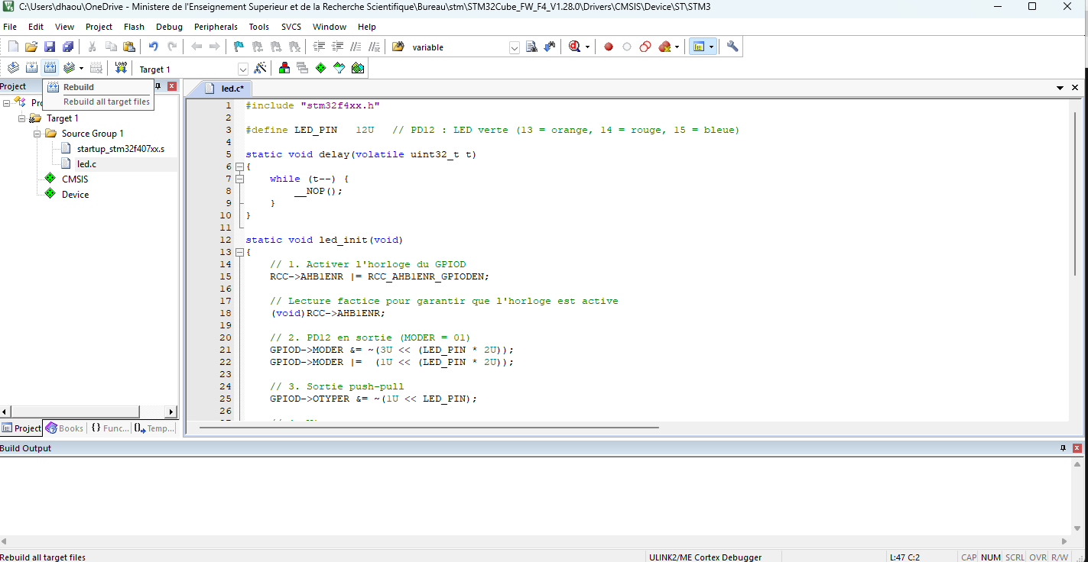
Figure 8 : Code source dans l'éditeur Keil (led.c)
Explication. Le registre BSRR permet de mettre à 1 (bits 0 à 15) ou à 0 (bits 16 à 31) une broche en une seule écriture atomique. Les fonctions sont déclarées static pour éviter le warning no previous prototype for function.

6. Compilation et vérification
Lancer Project > Rebuild all target files (ou F7). La fenêtre Build Output doit afficher 0 Error(s), 0 Warning(s) et la création du fichier .axf.
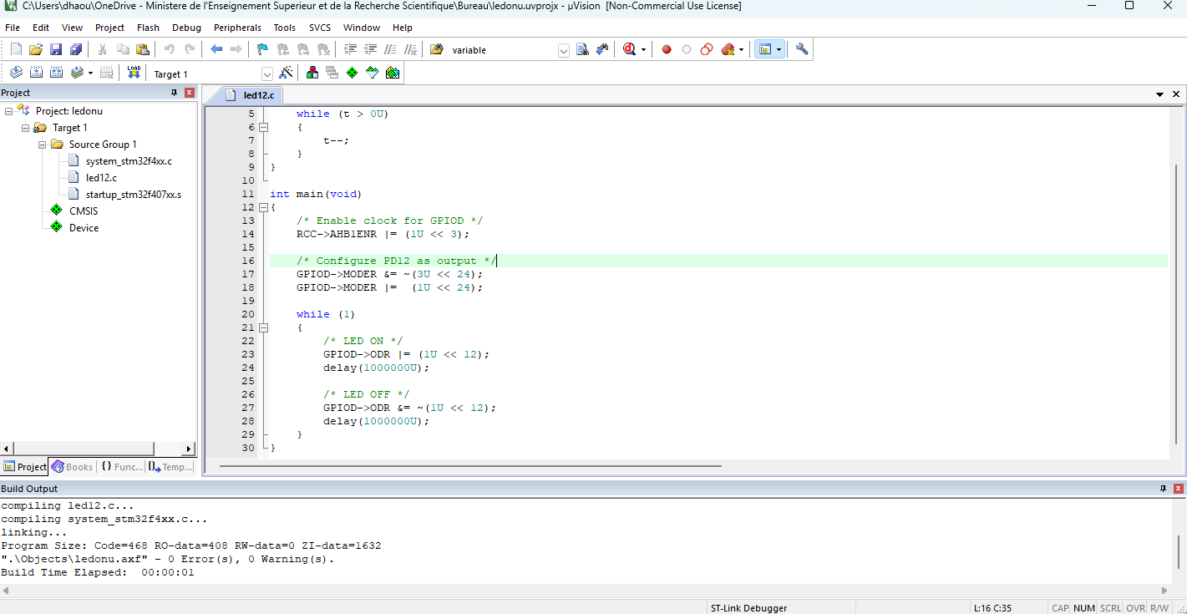
Figure 9 : Résultat de la compilation : 0 Error(s), 0 Warning(s)
Le résultat obtenu est : Program Size: Code=468 RO-data=408 RW-data=0 ZI-data=1632 et 0 Error(s), 0 Warning(s). Le programme est donc correct et prêt à être chargé sur la carte.

7. Câblage et connexion de la carte
La carte STM32F4 Discovery possède quatre LEDs utilisateur déjà reliées au microcontrôleur, il n'y a donc aucun fil à ajouter pour ce montage.
LED | Couleur | Broche
LD4 | Verte | PD12
LD3 | Orange | PD13
LD5 | Rouge | PD14
LD6 | Bleue | PD15
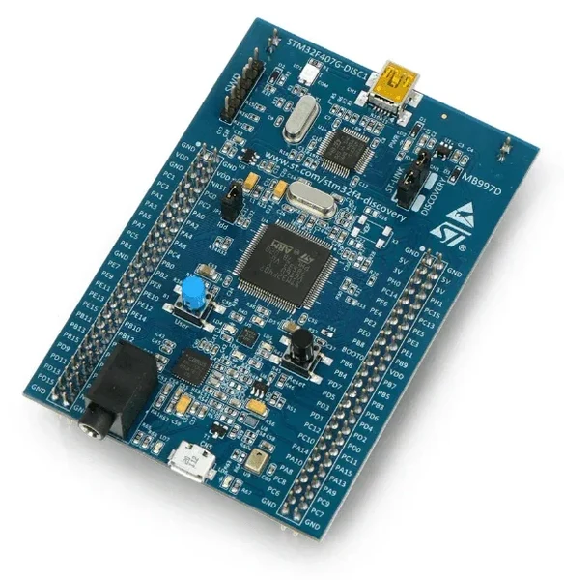
Figure 10 : Carte STM32F4 Discovery (STM32F407VGT6)
Connexion à l'ordinateur. Relier le connecteur USB mini-B (ST-LINK, en haut de la carte) au PC avec un câble USB. La LED rouge de communication ST-LINK et la LED d'alimentation s'allument. Vérifier que les cavaliers CN3 (ST-LINK) sont en place.
Option : LED externe. Pour utiliser une LED externe sur PD12 :
- PD12 → résistance de 330 Ω → anode (patte longue) de la LED ;
- cathode (patte courte) de la LED → GND de la carte.

8. Chargement et test
- Vérifier dans Options for Target > Debug que ST-Link Debugger est sélectionné.
- Cliquer sur Download (F8) pour programmer la Flash.
- Appuyer sur le bouton Reset (noir) de la carte.
- Résultat attendu : la LED verte (PD12) clignote, environ une demi-seconde allumée puis éteinte. La vitesse se règle en modifiant la valeur passée à delay().

9. Conclusion
Ce travail a permis de créer un projet Keil pour le STM32F407VGTx, d'ajouter les fichiers de démarrage et système, d'écrire un programme de clignotement par accès direct aux registres, de compiler sans erreur ni warning, puis de tester le résultat sur la carte Discovery. Les points clés sont la configuration correcte des chemins d'include, le choix du débogueur ST-Link et l'activation de l'horloge du port GPIO avant sa configuration.

